PRAKTIKUM SECTION 15

Nama: Aldimas Jaya Dinaga Nugraha Putra

Problem 1 Use Case Diagram

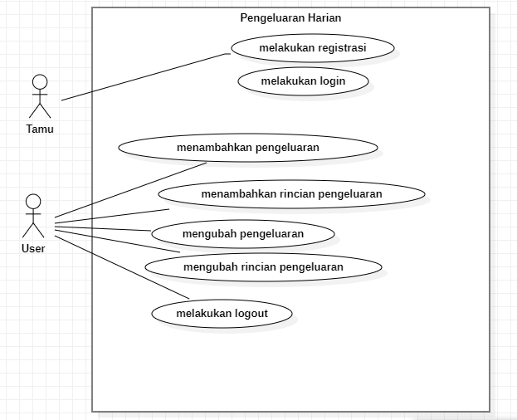

Usecase scenario

# **USECASE** MELAKUKAN REGISTRASI

|  |  |
| --- | --- |
| **ACTOR** | tamu |
| **DESCRIPTION** | tamu melakukan registrasi akun |
| **TRIGGER** | terdapat permintaan registraasi |
| **PRE-**  **CONDITION** | tamu berada di halaman registrasi |
| **POST**  **CONDITION** | registrasi berhasil |
| **NORMAL FLOW** | 1. Sistem menampilkan form registrasi yang berisi email dan password 2. Tamu menginputkan email dan password 3. Tamu melakukan registrasi 4. Terdapat informasi registrasi berhasil |
| **ALTERNATIVE FLOW** | 1. Tamu menginputkan email dan password 2. Tamu melakukan registrasi 3. Terdapat informasi bahwa email sudah terdaftar 4. Tamu mengubah inputan email 5. Tamu melakukan registrasi 6. Terdapat informasi registrasi berhasil |
| **INCLUDES** |  |
| **PRIORITY** |  |

# **USECASE** MELAKUKAN LOGIN

|  |  |
| --- | --- |
| **ACTOR** | tamu |
| **DESCRIPTION** | tamu melakukan login |
| **TRIGGER** | terdapat permintaan login |
| **PRE-**  **CONDITION** | tamu berada di halaman login |
| **POST**  **CONDITION** | terdapat pesan login berhasil |
| **NORMAL FLOW** | 1. Sistem menampilkan form login yang berisikan email dan password 2. Tamu menginputkan email dan password 3. Tamu melakukan login 4. Terdapat pesan login berhasil |
| **ALTERNATIVE FLOW** | 1. Jika password salah maka sistem akan menampilkan pesan “password salah” 2. Jika email belum terdaftar maka sistem akan menampilkan pesan “Email belum terdaftar” |
| **INCLUDES** |  |
| **PRIORITY** |  |

# **USECASE** MENAMBAH PENGELUARAN

|  |  |
| --- | --- |
| **ACTOR** | user |
| **DESCRIPTION** | user menambahkan pengeluaran |
| **TRIGGER** | terdapat permintaan menambahkan pengeluaran |
| **PRE-**  **CONDITION** | user berada di halaman yang terdapat fitur menambahkan pengeluaran |
| **POST**  **CONDITION** | Terdapat pesan sistem pengeluaran berhasil ditambahkan |
| **NORMAL FLOW** | 1. Sistem menampilkan form yang berisikan judul pengeluaran, deskripsi pengeluaran, dan total pengeluaran 2. User melakukan input pada form judul pengeluaran, deskripsi pengeluaran, dan total pengeluaran 3. User melakukan submit untuk menambahkan pengeluaran 4. Sistem menampilkan status berhasil |
| **ALTERNATIVE FLOW** |  |
| **INCLUDES** |  |
| **PRIORITY** |  |

# **USECASE** MENAMBAHKAN DETAIL PENGELUARAN

|  |  |
| --- | --- |
| **ACTOR** | User |
| **DESCRIPTION** | User menambahkan detail pengeluaran |
| **TRIGGER** | Terdapat permintaan untuk menambahkan detail pengeluaran |
| **PRE-**  **CONDITION** | User berada di halaman yang terdapat fitur menambahkan detail pengeluaran |
| **POST**  **CONDITION** | Terdapat pesan sistem detail pengeluaran berhasil ditambahkan |
| **NORMAL FLOW** | 1. Sistem menampilkan form yang berisi fitur nama pengeluaran dan nominal pengeluaran 2. User menginputkan nama pengeluaran dan nominal pengeluaran 3. User melakukan submit untuk menambah detail pengeluaran 4. Sistem menampilkan status berhasil |
| **ALTERNATIVE FLOW** |  |
| **INCLUDES** |  |
| **PRIORITY** |  |